
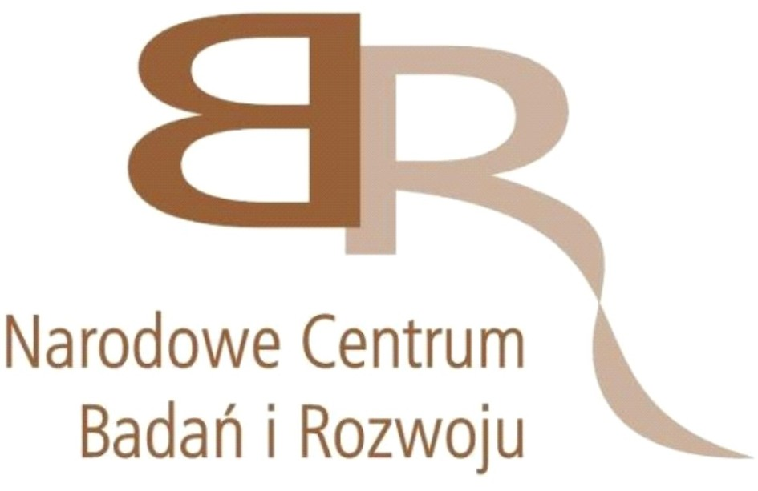

Bezpłatne warsztaty pt.:

„Przedsiębiorczość akademicka”

Centrum Wiedzy i Przedsiębiorczości Politechniki Gdańskiej zaprasza doktorantów oraz młodych pracowników naukowych (do 35 roku życia) Uczelni do udziału w kolejnych warsztatach pt.:

„Przedsiębiorczość akademicka”

Szkolenia są sfinansowane ze środków Narodowego Centrum Badań i Rozwoju z programu „Kreator przedsiębiorczości – wsparcie innowacyjnej przedsiębiorczości akademickiej”.

Szkolenie jest skierowane do młodych naukowców zainteresowani komercjalizacją wyników swoich badań.

Termin i miejsce szkolenia (dwa spotkania w formie warsztatowej):
  - 17 grudnia 2012 r. (poniedziałek) godz. 16.00-20.00 (5 godz. lekcyjnych) – sala nr 905 w Gmachu Wydziału Oceanotechniki i Okrętownictwa Politechniki Gdańskiej
  - 19 grudnia 2012 r. (środa) godz. 16.00-20.00 (5 godz. lekcyjnych) – sala nr 313 w skrzydle „B” Gmachu Głównego Politechniki Gdańskiej

Zakres tematyczny szkolenia:
Uczestnicy powinni podczas warsztatów zapoznać się z następującymi zagadnieniami:

I część:
- Jak ukierunkować badania w celu uruchomienia działalności gospodarczej?
- Jakie są oczekiwania rynku w stosunku do wyników badań opracowanych na uczelni?
- Jak przygotować materiały informacyjne – ofertę wyników badań w celu ich prezentacji inwestorowi?
- Kluczowe elementy oferty technologicznej (przewagi produktu, innowacyjna, cenowa, ochrona środowiska, PR)
- Jakie kompetencje, umiejętności powinien posiadać pracownik naukowy by realnie wdrażać do gospodarki wyniki swoich badań?
- Jak budować zespoły wdrażające wyniki badań – odwołanie do kompetencji?
- Jakie formy uruchomienia działalności wybrać? Spin-off czy licencja? Jak pozyskać partnera biznesowego, inwestora, klienta?
- Uruchomienie biznesu kluczowe elementy negocjacji z inwestorem.

II część:
- Wprowadzenie
- Ogólne zasady transferu technologii w PG – ogólne procedury
- Ochrona własności intelektulnej w PG – ogólne procedury
- Własność wyników prac badawczych w PG
- Omówienie procesu komercjalizacji (poszczególne etapy, scenariusze komercjalziacji, licencjonowanie, sprzedaż spin-off z uwzględnieniem aktualnych praktyk PG)
- Narzędzia wspierania innowacyjności akademickiej w PG
- Pozyskiwanie funduszy na działalność wdrożeniową (oferta CWIP)

Warunki uczestnictwa:
Szkolenie skierowane dla uczestników stacjonarnych i niestacjonarnych studiów doktoranckich oraz pracowników naukowo-dydaktycznych Politechniki Gdańskiej do 35 roku życia posiadających umowę o pracę.

Zapisy:
Swój udział prosimy zgłaszać drogą mailową na adres inkubator@pg.gda.pl.
W mailu proszę podać imię i nazwisko, rok urodzenia oraz związek z Politechniką Gdańską (doktorant, pracownik).

Ilość miejsc ograniczona - decyduje kolejność zgłoszeń

